Browser-output.png
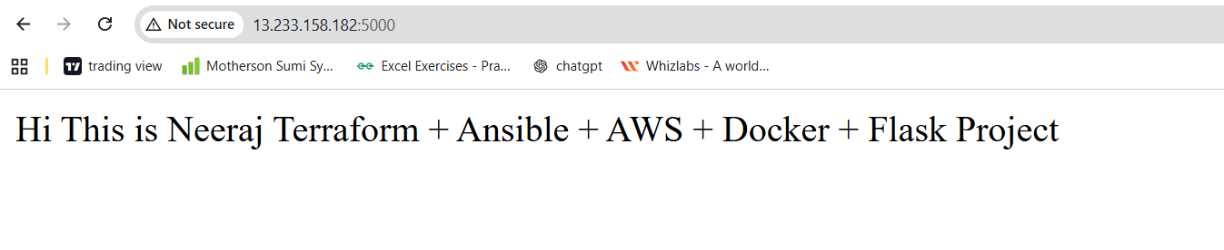

Healthy.png

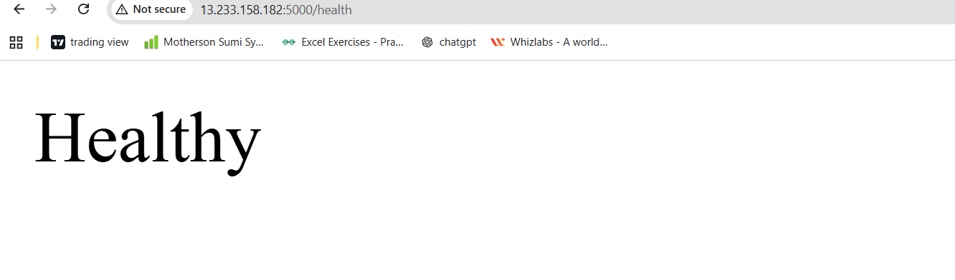
Aws-ec2-instance.png
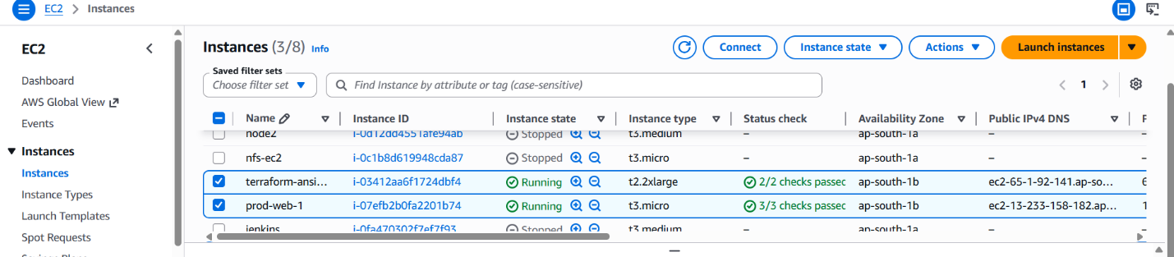

S3-bucket.png
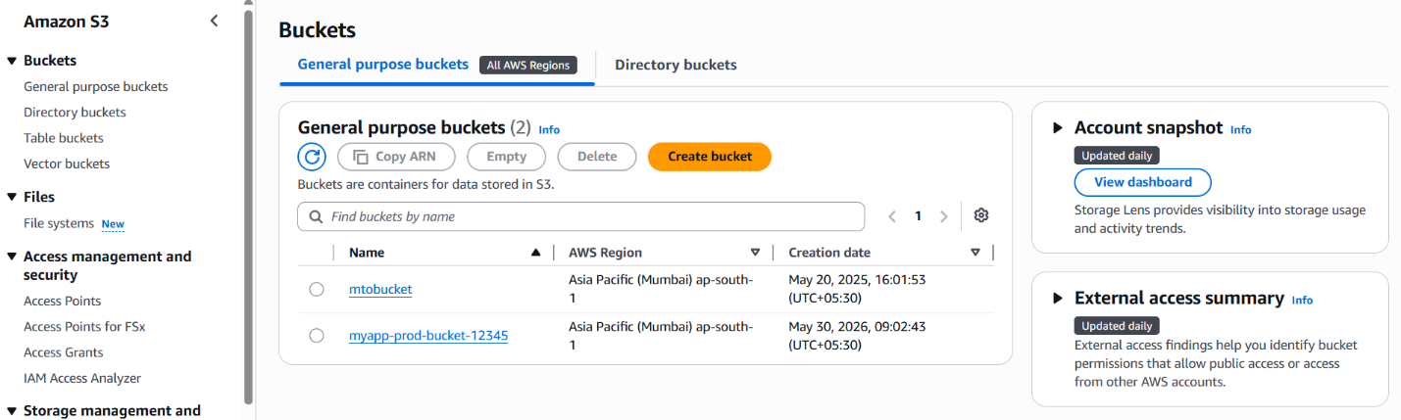

Mysql-database.png
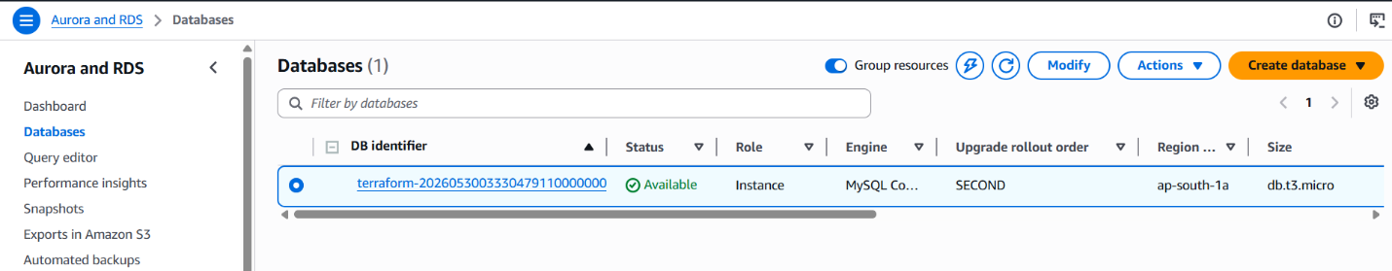

Terraform-apply.png
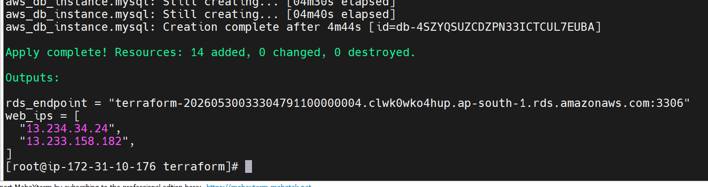

Ansible-apply.png
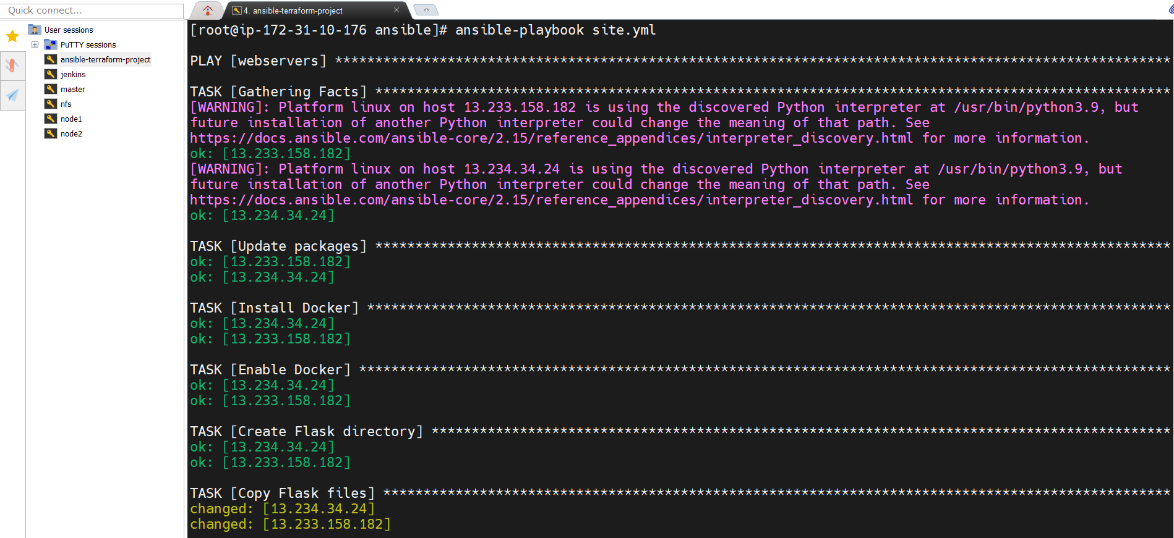
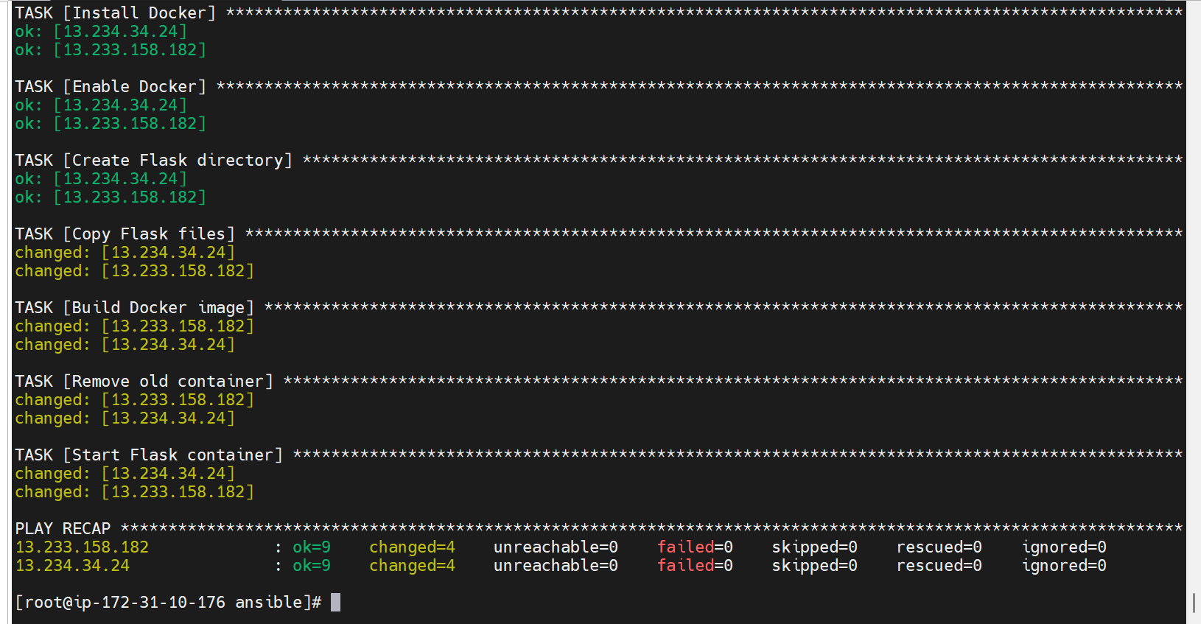
Validation.py.png
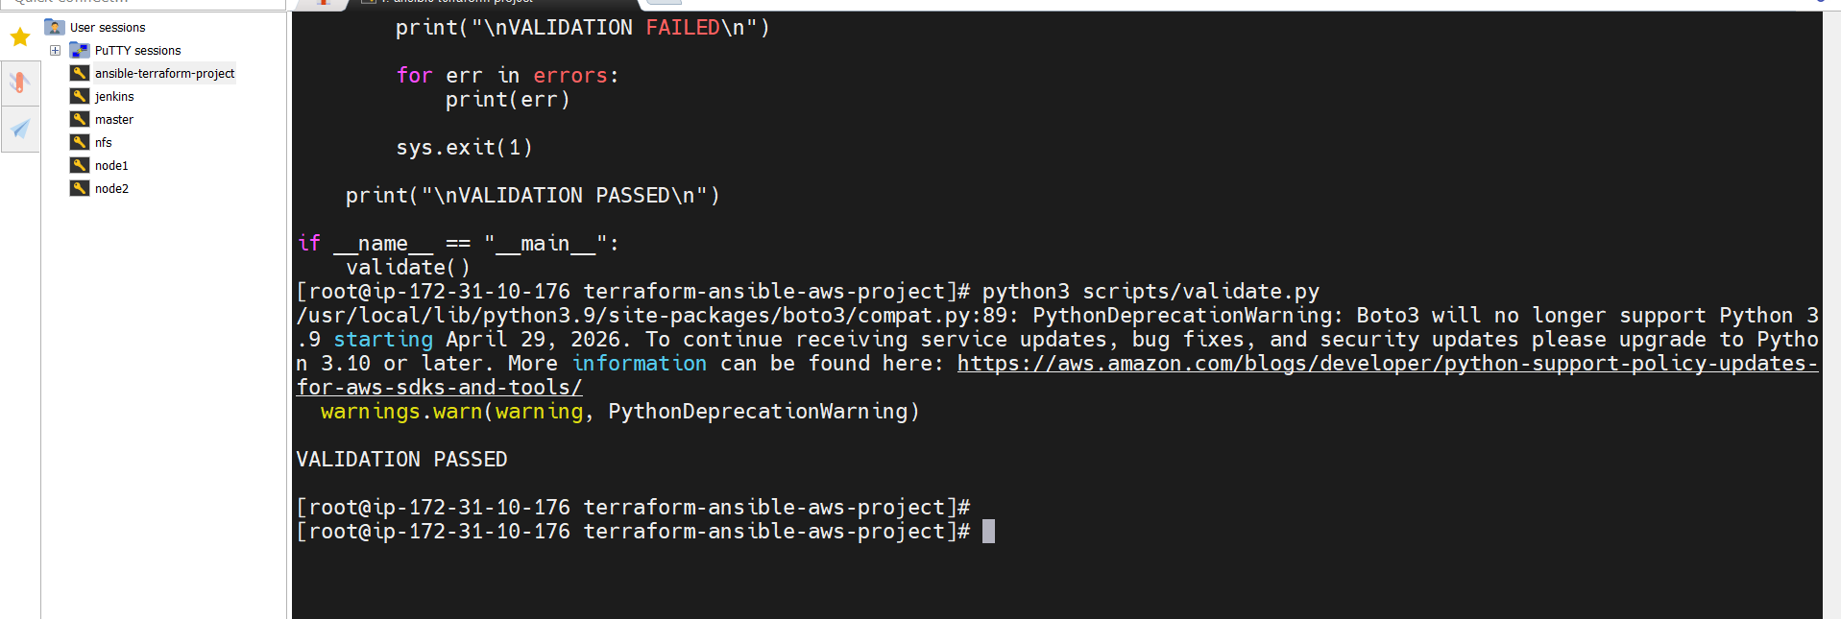

Ansible-playbook.png
